DESARROLLO DE SISTEMAS

PRESENTADO POR:

Juliana Mª Ríos Collazos

PRESENTADO A:

José Manuel Rojas

SISTEMAS IV

INTENALCO EDUCACION SUPERIOR

SANTIAGO DE CALI, Abril/2012

REQUERIMIENTOS RESTAURANTE “LA TINAJA”

1. Permitir la entrada al software, determinando el usuario y la contraseña.
2. Permitir el ingreso de pedidos en el software.
3. Permitir ingresar al menú de comidas
4. El software me permita crear un menú de combos.
5. Imprimir factura de acuerdo a la información que se introducen en la entidad de pedidos.
6. Guardar factura de acuerdo a la información que se introducen en la entidad de pedidos.
7. Permitir ingresar y registrar clientes.
8. Gestionar el ingreso de los gastos.
9. Permitir la edición de los diferentes tipos gastos.
10. Que el sistema me permita ver las ganancias obtenidas al final del día.
11. El software me permita editar las características del cuadre.
12. Permitir la modificación de los registros de los pagos de los clientes.
13. Permitir la modificación de los clientes.
14. Consultar el menú de comidas que se encuentran registradas en la base de datos.
15. Consultar los combos que se encuentran registradas.
16. Consultar la información correspondiente a los diferentes tipos de gastos.
17. Consultar la información acerca de los cuadres.
18. Consultar los pagos que hacen los clientes.
19. Consultar el registro de los clientes
20. Consultar los registros de los usuarios
21. Permitir el registro de un usuario dentro de la base de datos
22. Modificar la información de un usuario del software
23. Eliminar un usuario del software

DER

* 1. Introducción

Permitir la entrada al software, determinando el usuario y la contraseña.

Entradas

Usuario, contraseña.

* 1. Procesos

De acuerdo al usuario y contraseña que sea digitado por el tinajero, el sistema buscara en la base de datos si se encuentra registrado.

* 1. Salidas

El menú de inicio del software.

Entidad:

usuarios

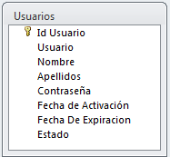

Prototipo: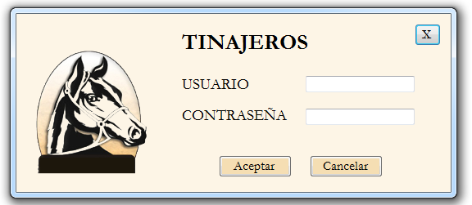

* 1. Introducción

Permitir el ingreso de pedidos en el software.

Entradas

Id pedido, nombre del cliente, nombre del mesero cedula, tipo de servicio, comidas, descripción de comidas, combos, descripción de combos, Usuario, Id Usuario.

* 1. Procesos

De acuerdo al pedido del cliente se buscara en la base de datos lo solicitado por el, luego se ingresara a la base de datos para después generar la factura.

* 1. Salidas

La actualización en la base de datos.

Entidad:

Usuarios, pedidos, servicios, comidas, clientes, combos, empleados .

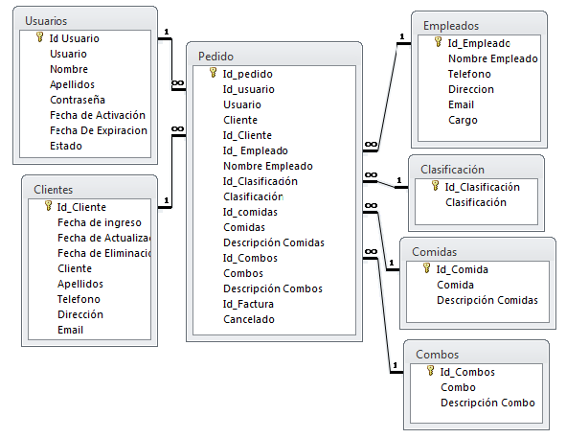

Prototipo

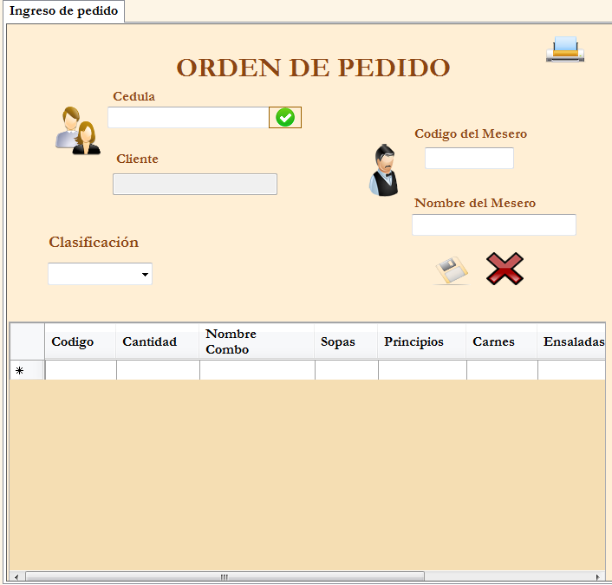

3.

3.1Introducción

Permitir el ingreso al menú de comidas.

Entradas

Tipo de servicio, Tipo de Comidas, Nombre del plato, Descripción, Combos.

3.2Procesos

En base al pedido se entrara al menú de comidas, en donde encontraras la descripción del tipo de comida que desea, el nombre del plato con su imagen que lo caracteriza, el tipo de servicio que decidí el cliente.

3.3 Salidas

El menú de comidas.

Protipo.

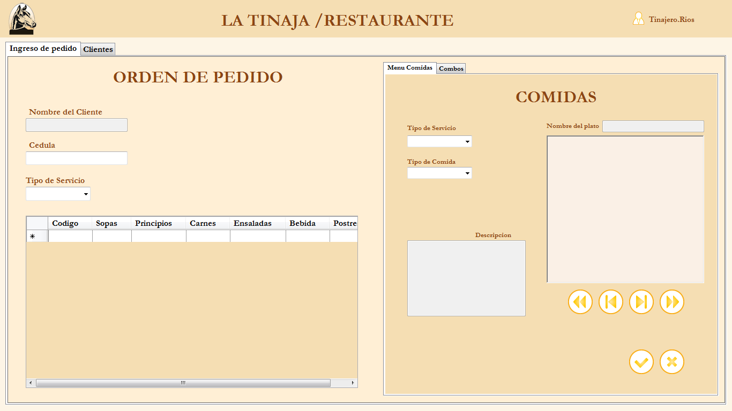

4.

4.1Introducción

El software me permita crear un menú de combos.

Entradas

Tipo de Combo, nombre del combo, descripción del combo, imagen.

4.2Procesos

Se guardara la información de comidas en una base de datos, donde se creara un menú de combos.

4.3 Salidas

Menú de combos

Entidad

Combos

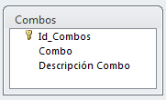

Prototipo

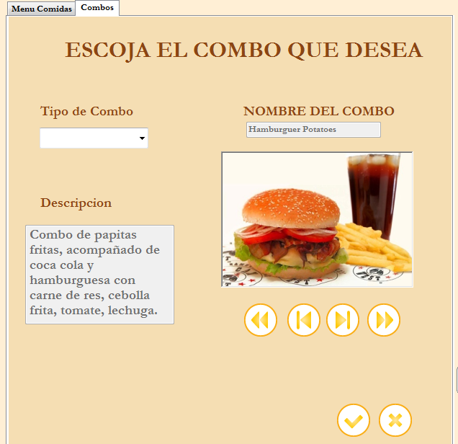

5.

5.1Introducción

Imprimir factura de acuerdo a la información que se introducen en la entidad de pedidos.

Entradas

Fecha, hora, Nombre del cliente, descripción de la comida, Clasificación, cantidad, Precio, total a pagar.

5.2Procesos

El sistema tomara la información en la entidad de pedido, para así hacer impresión de factura con la información guardada.

5.3 Salidas

Factura con información del pedido

Entidad:

Pedidos, factura.

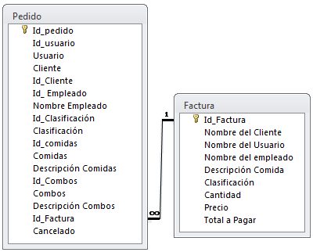

Protipo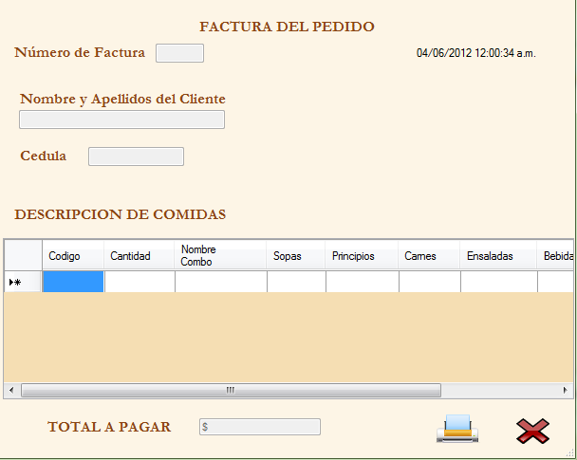

6.

6.1Introducción

Guardar factura de acuerdo a la información que se introducen en la entidad de pedidos.

Entradas

Nombre del cliente, Nombre del usuario, Nombre del empleado descripción de la comida, tipo de servicio, cantidad,

Precio, total a pagar.

6.2Procesos

Tendrá la opción de guardar en la base de datos los pedidos, de acuerdo a la información introducida.

6.3 Salidas

Se actualiza la base de datos de factura

Entidad:



Prototipo

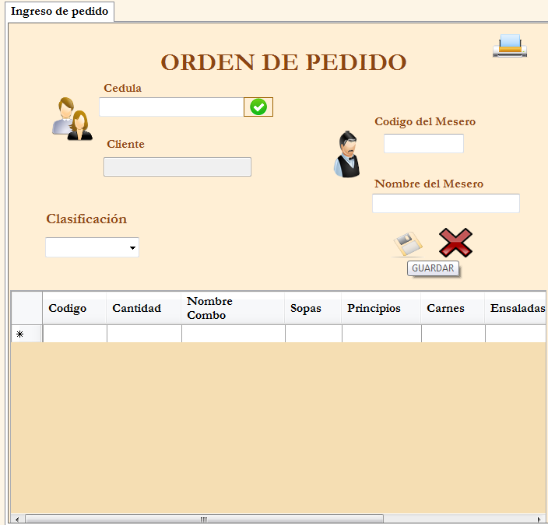

7.

7.1Introducción

Permitir ingresar y registrar clientes

Entradas

Fecha ingreso, fecha actualización, fecha de eliminación, cedula, Nombre del cliente, apellidos, Dirección, teléfono, Email.

7.2Procesos

Se ingresa los datos del cliente en cada uno de los campos especificados, se registra como cliente y se guarda la información en la base de clientes

7.3 Salidas

Actualiza base de datos de clientes

Entidad:

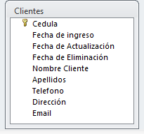

Prototipo

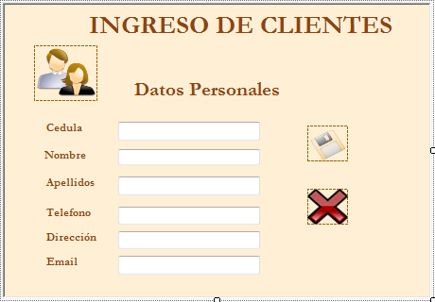

8.

8.1Introducción

Gestionar el ingreso de los gastos

Entradas

Tipo de gasto, descripción, cantidad, fecha, valor del gasto,.

8.2Procesos

Se ingresara el tipo de gasto con su fecha y con su respectiva descripción del gasto, también se tendrá en cuenta la cantidad y su valor, en donde se guardara en la entidad de gastos.

8.3 Salidas

Actualiza base de datos de clientes

Entidad:

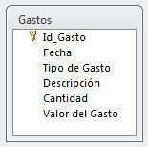

Prototipo:

9.

9.1Introducción

Permitir hacer una edición del gasto y que al guardar me conserve el registro antiguo.

Entradas

Tipo de gasto, descripción, cantidad, fecha, valor del gasto

9.2Procesos

Me permitirá editar y luego lo registrara en la entidad de gastos.

9.3 Salidas

Actualiza base de datos de Gastos

Entidad:



Prototipo

10.

10.1Introducción

Que el sistema me permita ver las ganancias obtenidas al final del día.

Entradas

Fecha, monto inicial, registro de lo vendido, registro de los gastos.

10.2Procesos

Me permitirá mostrar todo lo relacionado a las ventas del día e igualmente el registro de los gastos, para que me arroje un cuadre final de todo.

10.3 Salidas

Se mostrara en pantalla toda la información que corresponde al cuadre del día

Entidad:

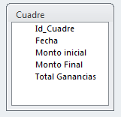

Prototipo:

11.

11.1Introducción

El software me permita editar las características del cuadre.

Entradas

Fecha, monto inicial, registro de lo vendido, registro de los gastos.

11.2Procesos

Me va a permitir darle edición a cada uno de los campos en donde se encuentre la información, donde quedara registrada en la entidad de gastos.

11.3 Salidas

Se actualizara la base de datos de gastos

Entidad:



Prototipo:

12.

12.1Introducción

Permitir la modificación de los registros de los pagos de los clientes.

Entradas

Nombre de cliente, apellido, cedula, fecha, factura, descripción del pedido, monto de la deuda, total a pagar

12.2Procesos

Se registrara el pago de los clientes, basado con la información que se tiene guardada en la base de datos de pagos de clientes

12.3 Salidas

Actualización del pago del cliente

Entidad:

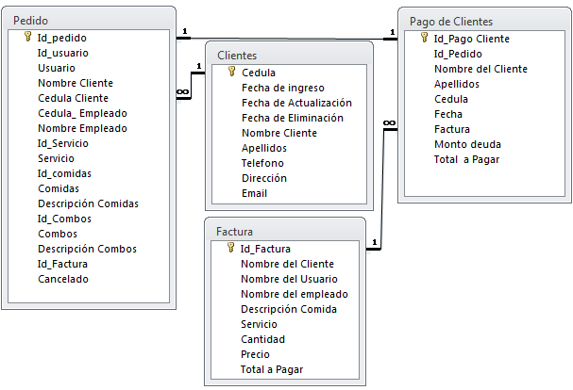

Prototipo:

13.

13.1Introducción

Permitir la modificación de clientes en la base de datos

Entradas

Nombre de cliente, apellido, cedula, dirección, teléfono, email, fecha de actualización, fecha de eliminación.

13.2Procesos

Se modificara el cliente de acuerdo a la información que desea cambiar y luego se guardara en la base de datos de clientes

13.3 Salidas

Actualización del registro de clientes

Entidad:



Prototipo:

14.

14.1Introducción

Consultar el menú de comidas que se encuentran registradas en la base de datos.

Entradas

Tipo de servicio, Tipo de Comidas, Nombre del plato, Descripción, Combos.

14.2Procesos

De acuerdo a las características seleccionadas por el usuario en los campos de búsqueda, el sistema mostrara la información registrada de las comidas.

14.3 Salidas

Información del Menú comidas

Entidad:

Comidas

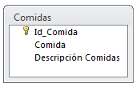

Prototipo:

15.

15.1Introducción

Consultar los combos que se encuentran registrados.

Entradas

Descripción del combo, tipo de combo, nombre del combo, imagen

15.2Procesos

De acuerdo a las características seleccionadas por el usuario en los campos de búsqueda, el sistema mostrara la información registrada de los combos.

15.3 Salidas

Información del menú de combo

Entidad:

Combos

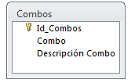

16.

16.1Introducción

Consultar la información correspondiente a los diferentes tipos de gastos.

Entradas

Tipo de gasto, descripción, cantidad, fecha, valor del gasto

16.2Procesos

De acuerdo a las características seleccionadas por el usuario en los campos de búsqueda, el sistema mostrara la información que corresponde a los registros de los gastos.

16.3Salidas

Información de los gastos

Entidad:

Gastos

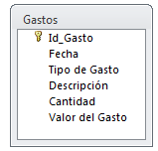

17.

17.1Introducción

Consultar la información acerca de los cuadres.

Entradas

Fecha, monto inicial, registro de lo vendido, registro de los gastos.

17.2Procesos

De acuerdo a las características seleccionadas por el usuario en los campos de búsqueda, el sistema mostrara la información almacenada en el cuadre.

17.3Salidas

Información de cuadre

Entidad:

Cuadre



17.

1.1Introducción

Consultar los pagos que hacen los clientes.

Entradas

Nombre de cliente, apellido, cedula, fecha, factura, descripción del pedido, monto de la deuda, total a pagar

19.2Procesos

De acuerdo a las características seleccionadas por el usuario en los campos de búsqueda, el sistema mostrara la información almacenada de los pagos de los clientes.

19.3Salidas

Información de pagos clientes

Entidad

Pagos Clientes

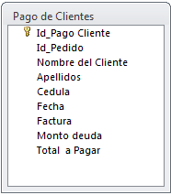

20.

20.1Introducción

Consultar el registro de los clientes

Entradas

Fecha ingreso, fecha actualización, fecha de eliminación, cedula, Nombre del cliente, apellidos, Dirección, teléfono, Email.

20.2Procesos

De acuerdo a las características seleccionadas por el usuario en los campos de búsqueda, el sistema mostrara la información registrada acerca de los clientes.

20.3Salidas

Información de clientes

Entidad:



Prototipo

21.

21.1Introducción

Consultar los registros de los usuarios

Entradas

Id usuario, usuario, nombre, apellidos, contraseña, fecha de activación, fecha de expiración, estado.

21.2Procesos

De acuerdo a las características seleccionadas por el usuario en los campos de búsqueda, el sistema mostrara la información registrada acerca de los usuarios.

21.3Salidas

Entidad:



Prototipo:

22.

22.1Introducción

Permitir el registro de un usuario dentro de la base de datos

Entradas

Id Usuario, usuario, nombre, apellidos, contraseña, fecha de activación, fecha de expiración, estado.

22.2Procesos

De acuerdo a la información digitada se agregara y se guardara en la base de datos de usuarios.

22.3Salidas

Se agregara un nuevo registro

Entidad:



Prototipo:

23.

23.1Introducción

Modificar la información de un usuario del software

Entradas

Id Usuario, usuario, nombre, apellidos, contraseña, fecha de activación, fecha de expiración, estado.

23.2Procesos

Se procederá hacer cualquier tipo de modificación a cualquier campo de información de usuario.

23.3Salidas

Actualización base de datos usuario

Entidad:



24.

24.1Introducción

Eliminar un usuario del software

Entradas

Id Usuario, usuario, nombre, apellidos, contraseña, fecha de activación, fecha de expiración, estado.

24.2Procesos

Se eliminara un usuario con su respectiva información.

24.3Salidas

Actualización base de datos usuario

Entidad:



25.

25.1Introducción

Permitir crear los permisos y bloqueos para los usuarios.

Entradas

Usuario, nombre,

25.2Procesos

25.3Salidas

Entidad: